Управление образования, спорта и молодежной политики Тоншаевского муниципального округа Нижегородской области

Муниципальное учреждение дополнительного образования
«Тоншаевский районный Центр детского творчества»

Конкурс экологических проектов
«Волонтеры могут все»
Номинация:
"Будущее за нами эковолонтеры"
Тема:
"Лесоведение и лесоводство"
Выполнил:
КолбасовАлександр Сергеевич
ученик 7 «А» класса
13 лет
Руководитель:
Колбасова Елена Николаевна
педагог дополнительного образования
Нижегородская область р.п. Тоншаево

2021 год

Оглавление

- Введение ……………………………………………………………………….3
- Основная часть……………………………………………………………… ..5
  - Что такое лесоведение?......................................................................5
  - Что такое лесоводство? ……………………………………………5
  - Значение леса в жизни человека……………………………………7
  - Причины сокращения леса………………………………………...11
  - Лесные пожары, влияние лесных пожаров на окружающую среду………………………………………………………………...13
  - Способы борьбы с лесными пожарами…………………………...18
  - Жизненное состояние лесов в Тоншаевском районе Нижегородской области……………………………………………….22
2.8. Решение проблемы гибели леса. Мероприятия по лесовосстановлению в Тоншаевском районе Нижегородской области……...27
2.9. Проведение социологического опроса и раздача листовок……28
3. Заключение …………………………………………………………………...29
4.Приложение……………………………………………………………………31
5.Список использованной литературы………………………………………...37

Берегите лес, ребята!
Он нам дарит кислород
В нем живут зверята,
Разных видов и пород
По утру поют нам птицы,
А листва укроет в зной
И пыльца цветов на лицах
Оставляет запах свой.
Берегите лес, ребята!
И не жгите в нем костры
Благодарны будут звери
И деревья, и кусты
- Введение
Велико и многогранно значение лесов в жизни человека.
Лес без всякого преувеличения можно назвать «зеленым золотом» - это богатство человечество.
Лес – важный объект хозяйственной деятельности человека, он дает человеку древесину, ценнейшее сырье для многих отраслей промышленности. Древесина незаменима - это строительный материал, из нее делают мебель, различные музыкальные инструменты, искусственные ткани. Древесина – основное сырьё для производства бумаги и многих продуктов лесохимии: спирта, уксусной кислоты, формалина, скипидара, живицы, канифоли, камфары, белковых и сахарных веществ, витаминов, минералов для производства каучука, резиновых изделий и многого другого. Лес влияет на формирование климата и погоды, регулируя баланс солнечной энергии на земной поверхности и в атмосфере, циркуляцию атмосферного тепла и влаги, режим воды в озерах и реках. Леса ослабляют половодья и обмеления рек, способствуют тем самым судоходству и строительству гидроэлектростанций, плотин и каналов.
Лесные насаждения по склонам гор, оврагов и на песках приостанавливают водную и ветровую эрозию, сохраняют естественные ландшафты и ценные сельскохозяйственные земли. Лесные полезащитные полосы защищают поля и сады от сухих ветров и задерживают снег, это способствует получению хороших урожаев сельскохозяйственных культур при неблагоприятных условиях погоды.
Кроны деревьев лесов, парков, скверов хорошо защищают воздух от пыли, обогащают его кислородом, выделяют особые вещества — фитонциды, убивающие микробов — возбудителей болезней человека. Поэтому вокруг больших городов и промышленных центров выделены зеленые зоны, в которых запрещается вырубка лесонасаждений, проводятся большие озеленительные работы.
Лес даёт нам много полезного: ягоды, грибы, различные лекарственные травы, а так же корм для животных, которые обитают в нём. И наконец, лес источник кислорода, большое значение имеет, как место отдыха и лечения трудящихся нашей страны.
Цель работы:
Определить какое значение имеет лес и лесные богатства для человека.
Изучить состояние лесов в Тоншаевском районе Нижегородской области.
Проблема:
Сохранения природы и бережного отношения к лесным богатствам.
Объект исследования:
Лес и лесные богатства.
Задачи исследования: Что такое лесоведение? Что такое лесоводство? Значение леса в жизни человека. Причины сокращения леса. Лесные пожары, влияние лесных пожаров на окружающую среду. Способы борьбы с лесными пожарами. Жизненное состояние лесов в Тоншаевском районе Нижегородской области. Решение проблемы гибели леса. Мероприятия по лесовосстановлению в Тоншаевском районе Нижегородской области. Проведение социологического опроса и раздача листовок.
Методы исследования:
Для проведения работы были использованы следующие методы наблюдения: сбор информации и изучение лесоведения и лесоводства по методической и дополнительной литературе, проведение социологического опроса и анкетирования, раздача людям листовок с правилами поведения в лесу и правилами безопасности, работа с интернет-ресурсами.
- Основная часть
2.1.Что такое лесоведение?
Лесоведение – это отрасль знаний о природе леса, учение о лесе, о составляющих, лесных деревьях и кустарниках, травянисто-кустарничковом и мохово-лишайниковом покровах, также о внеярусных растениях, их географическом распространении, связи со средой существования, изучает биологические особенности лесных пород, насаждений (древостоев), зональные типы леса, закономерности смены пород в естественном их развитии и после рубок главного пользования, а также стихийных бедствий.
На основе важнейших закономерностей сложения и развития леса, как сложного растительного сообщества устанавливаются типы леса и соответствующие им типы лесорастительных условий. Лесоведение, развивающееся на базе физико-географических, биологических и других наук с учётом конкретной экономики, обеспечивает комплексное развитие народного хозяйства, использование и восстановление лесных ресурсов и их охрану. Разнообразные природные условия России и связанные с этим особенности ведения лесного хозяйства нашли отражение в появлении таёжного, степного, горного лесоведения.
2.2.Что такое лесоводство?
Лесоводство – это отрасль растениеводства, занимающаяся выращиванием леса для получения древесины и других продуктов леса, изучением, использованием лесных ресурсов. Лесоводство, это и научная дисциплина, изучающая методы выращивания, улучшения и повышения продуктивности лесов. Объект лесоводства - лес, лес не только существующий, но и лес будущий, который еще предстоит вырастить. Оно охватывает весь процесс жизнедеятельности леса- от начала его жизни - лесных культур - до возраста главной рубки. В отличие от каменного угля, нефти, газа и других земных недр, лес обладает способностью восстанавливаться и непрерывно служить человеку, служить, пока существует планета Земля, пока живет человечество.
Современное лесоводство занимается проблемами выращивания леса для производства необработанной древесины, сохранением мест обитания дикой природы, регулированием качества натуральных источников воды, восстановлением лесных массивов и природных ландшафтов. В результате восстановления лесных массивов понижается содержание углекислого газа в атмосфере.
Лесоводство можно разделять также и по функционально-целевому принципу, например лесоводство рекреационное, лесоводство плантационное, которое, в свою очередь, может включать разные цели (выращивание елового сырья для целлюлозно-бумажных предприятий, выращивание новогодних елок и т. д.), лесоводство почво- и водозащитное, лесоводство, связанное с загрязнением окружающей среды и мерами его преодоления. В настоящее время, важное значение, приобретает разработка вопросов противорадиационного лесоводства.
Лесоводство охватывает широкий комплекс больших и сложных задач как научного, так и практического характера. Это вытекает, во-первых, из био-геоценотической, экосистемной сущности леса, его комплексной природы, во-вторых, из многостороннего практического значения леса. Лес имеет огромное народнохозяйственное, природоохранное, социальное значение.
В процессе выращивания насаждения, лесоводство предусматривает проведение в насаждениях рубок ухода, мероприятий по повышению продуктивности леса, мероприятий по формированию породного и качественного состава древостоев, оптимальных для выполнения возложенных на насаждение функций.
2.3.Значение леса в жизни человека
Из века в век лес укрывал человека от непогоды, спасал от стихийных бедствий, согревал и кормил. Роль леса в жизни человека можно разделить на три составляющие – экологическую, экономическую и социальную, для каждого конкретного человека, в зависимости от того, где он живет и чем он занимается, та или иная роль леса может играть большее или меньшее значение.
Экологическая роль заключается в качестве окружающей среды и сохранности природы. Любому живому существу жизненно необходимы условия для жизни. Именно деревья способствуют тому, что современный человек дышит чистым воздухом, имеет возможность заниматься сельским хозяйством и получать из этого выгоду. Всем известна роль леса как "зеленых легких планеты", лес поглощает и связывает из атмосферы углекислый газ, накапливает углерод в составе органического вещества живых растений, их остатков и почвы, а обратно выделяет кислород, необходимый всем живым существам для дыхания. Одновременно с этим лес весьма эффективно очищает воздух от пыли и других вредных примесей - они легко оседают на поверхности листьев и хвои и смываются на землю дождями. Лес, испаряя большие количества воды, поддерживает повышенную влажность воздуха, защищая от иссушения не только себя, но и прилегающие территории.
Не менее известна роль леса в сохранении чистой пресной воды - главного природного ресурса XX-ХХI века, нехватка которого все больше ощущается в самых разных частях Земли, в том числе во многих регионах России. Лес играет большую роль в глобальном распределении осадков: испаряемая деревьями влага возвращается в атмосферный круговорот, чем создаются условия для ее более дальнего переноса от океанов и морей вглубь континентов. Лес эффективно задерживает таяние снега весной и сток воды после сильных ливней, тем самым "сглаживая" подъем воды в реках, предотвращая разрушительные наводнения и пересыхание рек и ручьев в засуху. Лес надежно защищает берега рек и ручьев от эрозии, тем самым предотвращая загрязнение водоемов частицами почвы.
С лесами связано существование основной доли биологического разнообразия Земли - разнообразия существующих на нашей планете живых организмов и экосистем. Леса являются главной средой обитания примерно для трех четвертей всех видов растений, животных и грибов, существующих на нашей планете, и большинство этих видов без леса существовать просто не может. Сохранение разнообразия лесов Земли, и в первую очередь - диких лесов, до сих пор живущих по законам дикой природы при минимальном вмешательстве человека, имеет ключевое значение для сохранения всего разнообразия жизни.
Для современного человека, лес играет большую экономическую роль или ресурсная. В лесах возрастает древесина, из которой изготавливаются строительные материалы, бумага, мебель древесное топливо, пищевые (ягоды, грибы), материальные и лекарственные (травы) продукты. Лес издавна является источником множества разнообразных материальных ценностей и продуктов, без которых человечество обойтись не сможет. Полностью от использования древесины человечество отказаться не может, да и вряд ли к этому будет стремиться в будущем. Дело в том, что мало от чего можно отказаться "просто так" - почти всегда нужна какая-то замена: например, на смену деревянным домам приходят каменные, на смену дровам - ископаемое топливо, на смену бумажной упаковке - пластик. Далеко не всегда такая замена оказывается благом. Например, ресурсы ископаемого топлива, пришедшего на смену дровам, истощимы, их использование связано с необратимым ростом концентрации углекислого газа в атмосфере и всеми вытекающими из этого последствиями, да и стоимость этого топлива, по мере истощения его запасов, неуклонно растет. Для современного человека, лес играет большую экономическую роль или ресурсная. В лесах возрастает древесина, из которой изготавливаются строительные материалы, бумага, мебель древесное топливо, пищевые (ягоды, грибы), материальные и лекарственные (травы) продукты. Лес издавна является источником множества разнообразных материальных ценностей и продуктов, без которых человечество обойтись не сможет. Поэтому сейчас, происходит не отказ от использования материальных лесных ресурсов, а наоборот - увеличение их использования вместо невозобновимых природных ресурсов или продукции, производство которой связано с наиболее "грязными" технологиями.
Социальная роль леса является неотъемлемым элементом той природной среды, под воздействием которой исторически формируются культура и самосознание народов, населяющих лесные территории. В сказках, легендах, преданиях народа любой лесной страны самое видное место отводится если не лесу как таковому, то, по крайней мере, его обитателям, реальным и вымышленным. В истории лесных народов трудно найти хоть какой-то вид деятельности, который не был бы тем или иным образом связан с лесом - или с непосредственным использованием леса и его ресурсов, или с постоянной конкуренцией с лесом за землю. Во многом это обусловило традиционно двойственное отношение лесных народов к лесу: с одной стороны, как к защитнику, источнику разнообразных благ и полезностей, а с другой стороны - как к главному конкуренту за землю, символу дикости и запустения. Это двойственное отношение к лесу местами можно заметить у людей и в наше время, когда лес почти начисто утратил способность конкурировать за землю с человеком, вооруженным современной техникой и огнем.
Лесное хозяйство и использование лесных ресурсов в значительной степени обеспечивает занятость населения (создает рабочие места и обеспечивает людей средствами к существованию), причем в первую очередь там, где эта занятость наиболее важна, а проблемы, связанные с безработицей, наиболее болезненны - в сельских населенных пунктах. В лесном хозяйстве очень много ручного, слабо механизированного труда, причем некоторые виды работ вообще с трудом поддаются механизации (лесовосстановление, уход за молодыми лесами, противопожарное обустройство и борьба с лесными пожарами, создание инфраструктуры для отдыха и туризма, охрана лесов, лесоустройство и другие). С одной стороны это плохо, поскольку лесной труд обычно тяжел и утомителен. С другой стороны это хорошо - поскольку позволяет, и даже делает необходимым, обеспечивать работой большое количество людей самой разной квалификации, даже тех, кто не имеет необходимого профессионального образования. Это очень важно для тех деревень и поселков, где постоянной, устойчивой работы нет или почти нет: развивающееся лесное хозяйство является, или может стать, источником такой работы. Для многих деревень в лесных регионах России, особенно в зоне рискованного земледелия, развитие полноценного лесного хозяйства является практически единственным шансом сохраниться и выжить.
Сохраняется роль леса как одного из источников экономической самостоятельности граждан. Разнообразные ресурсы леса (не только древесина, но и грибы, ягоды, лекарственные растения, береста и другие материалы для мелких поделок) обеспечивают работой, доходами и отчасти едой значительную часть жителей лесных деревень и поселков. Это позволяет людям даже в условиях кризисов и катастрофических перемен не становиться иждивенцами государства, а самостоятельно обеспечивать себя хотя бы необходимым минимумом условий для достойной жизни. В странах с развитой индивидуальной (семейной, или фермерской) частной собственностью на леса доходы от лесных владений способствуют формированию слоя экономически самостоятельных, благополучных и независимых граждан-собственников. В странах с преобладанием общественной собственности на леса аналогичную роль может выполнять аренда лесов - разумеется, при наличии разумного и справедливого лесного законодательства.

2.4.Причины сокращения леса
Состояние лесов в мире нельзя признать благоприятным. Леса интенсивно вырубаются и далеко не всегда восстанавливаются. Ежегодный объём рубок составляет более 4,5 млрд. м³. Особенно тревожит мировую общественность проблема лесов тропической и субтропической зон, где вырубается более половины мирового объёма годичной лесосеки. Уже деградировало 160 млн. га тропических лесов, а из вырубаемых ежегодно 11 млн. га восстанавливается плантациями лишь десятая часть.
В процессе эволюции общества менялись характер и масштабы воздействия человека на лес, как и на природу в целом. По подсчётам, занимаемая площадь лесами за исторический период сократилось в 2 раза. Некоторые леса подвергались особенно сильному воздействию: уже сведено 40-50% первоначальной площади смешанных и широколиственных лесов, 85-90% - муссонных, 70-80% - средиземноморских сухих. Особую тревогу вызывает состояние тропических лесов, образно выражаясь «лёгких» нашей планеты, которые вырубаются со скоростью 15-20 га в минуту.Леса России также подвергались интенсивному уничтожению. Только в Европейской части с конца XVII по начало ХХ столетия было уничтожено около 40 млн. га леса. В результате лесистость снизилась с 50% до 33%, или в полтора раза.
В условиях все возрастающей урбанизации, роста населения городов и промышленных центров усиливается стремление людей к отдыху на лоне природы – в лесах и других естественных зонах отдыха. Оздоровительный эффект леса велик и при кратковременном пребывании в нём: наблюдается улучшение деятельности сердца, углубление дыхания, снижение возбудимости коры головного мозга, при этом улучшается настроение, восстанавливается работоспособность. Леса, часто посещаемые туристами, настолько основательно захламляются консервными банками, бутылками, тряпками, бумагой, что это отрицательно сказывается на естественном лесов возобновлении. Несут и везут букеты цветов, ветки зелени, деревьев, кустарников. Спрашивается, что же будет, если каждый из приходящих в лес, сорвёт только по одной ветке, одному цветку? И не случайно после ряда лет браконьерского отношения к природе в наших, особенно пригородных, лесах не стало многих когда-то в изобилии растущих растений, кустарников и деревьев. Весной десятки тысяч горожан устремляются в леса за черёмухой, сиренью. Не удовлетворяются скромными букетами. Охапки, веники, зачастую на крышах автомобилей. Как тут не позавидовать тонкому вкусу японцев, которые считают, что букет испорчен, если в нём более трёх цветков. Многие лесные массивы, в первую очередь пригородные леса, превратились в места массового отдыха. Однако следствием стремления к загородному воздуху стал большой экологический ущерб, который наносят природе отдыхающие. В сферу реакции попадают всё новые лесные территории, рекреационные нагрузки растут, вызывая ухудшение качественного состояния леса, а в некоторых случаях и его полную деградацию. Снижаются санитарно-гигиенические, водоохранные и почвозащитные функции природных лесов, теряется их эстетическая ценность. Совершенно очевидно, что для лесов, более или менее активно используемых для отдыха, нужны определённые режимы ведения хозяйства, специфические формы организации территории и регулярный контроль за их состоянием.
Площадь лесов, подвергающихся рекреационной нагрузке, в России и странах СНГ составляет 320-400 тыс. км². На данной территории происходит существенное нарушение экосистем леса, экологических связей. Снижается лесистость территорий. Избирательность вырубок сказывается на породном составе леса. В наших лесах это приводит к снижению доли хвойных пород.
Самый страшный враг леса – огонь. Пожар сравнивают с эрозией почвы, и это правильно. Эрозия – бич земледелия, пожар – бич лесов. Большой ущерб лесным ресурсам наносит переувлажнение почвы, подтопление в результате строительства ГЭС (особенно в равнинной местности), водохранилищ, шоссейных и железных дорог и т. д. Гибель лесов по этим причинам можно наблюдать практически во всех областях России. Промышленные предприятия, выбрасывая в атмосферу, воду, почву различные химические соединения, вызывают угнетение и гибель деревьев, кустарников.
Значительный ущерб лесам, растительности лугов и пастбищ наносит повышенное содержание в воздухе свинца, особенно вблизи крупных автомагистралей с интенсивным автомобильным движением, приводящее к накоплению его в тканях и как следствие вызывает угнетение, а нередко гибель.
Наиболее негативно влияющие на леса виды антропогенного загрязнения природы - кислотные дожди. Об их интенсивности можно судить по выпадениям серы.
Вредным для лесной растительности является пыль цементных заводов, известняка и кремниевых пород. От их действия забиваются устьица, разрушается хлорофилл, а на поверхности образуется корка.
2.5. Лесные пожары, влияние лесных пожаров на окружающую среду
Лесные пожары – это неуправляемое, стихийное распространение огня по лесному массиву, оно приводит к частичному или полному выгоранию растительности, лесной подстилки плодородного слоя почвы и вызывает гибель не успевших уйти от огня обитателей леса (в основном это недавно появившиеся на свет детёныши и птенцы)., Абсолютно все лесные пожары чрезвычайно опасны, поскольку огонь разгорается очень быстро и, несмотря на постоянный мониторинг пожароопасных районов, к моменту обнаружения стихийного бедствия они нередко успевают охватить немалое пространство. Лесные пожары являются одной из самых страшных и опасных стихий, широко распространенной в России. Ежегодно от неконтролируемого огня погибает большое количество людей и животных.
Лесные пожары состоят из нескольких этапов, а потому характеристика и классификация лесных пожаров во многом зависит от того, когда именно они будут остановлены:
1.Загорание – огонь охватывает не более двух гектаров, а потому предупреждение лесных пожаров на этой стадии обойдётся минимальными действиями и средствами: погасить их нетрудно;
2.Малый пожар – от 2 до 20 гектара;
3.Средний – от 20 до 200 гектара;
4.Крупный – от 200 до 2 тыс. гектара;
5.Катастрофический – превышает 2 тыс. гектара.
Классификация лесных пожаров:
1.Низовые пожары: полностью уничтожается лесная подстилка, травы, мхи и другая растительность. Огонь передвигается в одну сторону с ветром на скорости от 1-3 м/мин, а высота пламени колеблется от 50 см до 3 м. В свою очередь, этого вида пожары бывают двух типов:беглые,устойчивые .
2.Верховые пожары: развиваются в сухой ветреный период, вырастая из низового пожара. Несмотря на то, что верховый пожар считается завершающимся этапом стихии, благодаря огромному количеству искр, которые он выпускает на многие метры вперёд, он также порождает и низовые пожары. Скорость передвижения верховых пожаров колеблется от 3 до 100 м/мин. Выделяют два типа: беглые, повальные.
3.Подземные (почвенные) пожары: появление подземных лесных пожаров прежде всего связано с возгоранием торфа, при этом большинство из них происходят после удара молний (торф склонен самовозгораться, если его влажность меньше 40%).
Лесные торфяные пожары медлительны – за сутки они преодолевают около 1 км, а потому малозаметны (при этом огня совсем не видно, хотя дым поднимется по всей площади возгорания). Они имеют другую направленность, поскольку горят в глубину: обычно торфяной пласт прогорает вглубь от 25 см до нескольких метров, уничтожая грунт и корни деревьев, вызывая гибель растений.
Тушатся лесные торфяные пожары плохо: для горения торф не нуждается в кислороде, а вода на него не действует. Поэтому пожар нередко заканчивается тогда, когда пласт торфа полностью выгорает. В России были неоднократно зафиксированы случаи, когда торфяники горели под снегом до тех пор, пока не начиналось весеннее наводнение.
Все причины возникновения лесных пожаров делятся на две большие группы: человеческий фактор и естественный (природный) фактор.

Согласно статистике, около 90% всех лесных пожаров происходят по вине человека.
Причин возникновения пожаров, связанных с человеческим фактором очень много:
1. Курение, очень часто, находясь на природе, курильщики забывают потушить окурок сигареты и выбрасывают его там, где им удобно. Такое небрежное отношение может запросто стать причиной лесного пожара.
2. Непотушенные костры, нередко, отдыхая на природе люди забывают потушить после себя костер или по неосторожности оставляют без присмотра горящие угли, которые легко могут спровоцировать пожар.
3. Сжигание мусора, поскольку сжигаемый мусор тлеет очень медленно, он может послужить причиной поджога чего-то легко воспламеняющегося и начать лесной пожар.
4. Оставленные в лесу стеклянные бутылки и осколки, через стекло хорошо проходит и преломляется свет, вследствие чего срабатывает эффект линзы, который может стать началом серьезного пожара.
5. Фейерверки,все чаще в качестве украшения своего праздника люди стали выбирать фейерверки, не задумываясь о том, что они могут стать причиной пожара. Из-за того, что скорость горения очень низкая, частицы фейерверка приземляются в самых разных местах. Таким образом увеличивается риск возникновения лесного пожара.
6. Преднамеренный поджог, встречаются и такие случаи, когда люди преднамеренно поджигают леса, дома или любое другое имущество.
7. ДТП, может стать причиной масштабных лесных пожаров могут искры и взрывоопасные вещества в машинах, а также взрыв газового баллона при ДТП.
8. Несоблюдение правил пожарной безопасности, пожар очень часто начинается из-за того, что люди не соблюдают элементарных правил пожарной безопасности. Так, например, бывает, что водители при остановке, вытирают горловину топливного бака куском ткани или салфетки и выбрасывают его на землю, не думая, к чему это может привести. Следом может пройти другой человек и бросить горящий окурок, который и спровоцирует начало пожара.
Причин возникновения лесных пожаров, вызванных природой не так много, но они есть. Естественные природные причины составляют около 10% всех лесных пожаров. Тем не менее лесные пожары, происходящие в результате естественных причин, варьируются от одного региона к другому в зависимости от растительности, погоды, климата и топографии. Выделяют следующие основные природные причины лесных пожаров:
1. Сухие грозы, несмотря на то, что явление это достаточно редкое, оно представляет серьезную угрозу. Сухие грозы представляют собой такое метеорологическое явление, которое возникает при высокой температуре и сопровождается небольшим количеством испаряющихся осадков, не долетающих до земли. Сопровождается все это громом и мощнейшим электрическим разрядом, который попадает в деревья, вследствие чего, из-за отсутствия влаги возникает возгорание.
2. Молния, почти всегда лесные пожары, вызванные ударом молнии, происходят в сухую погоду. Очень часто такие пожары имеют более разрушительные последствия чем те пожары, которые вызваны антропогенным фактором.
3. Извержение вулкана, вызывает пожары лава, которая распространяется на близлежащие поля или леса. Извержение вулкана Горячая магма, возникающая в земной коре, становится лавой во время извержения вулканов. Лава распространяется на близлежащие поля или леса, вызывая пожары.
4. Самовозгорание торфяника, самовозгорание торфяника может произойти в том случае, если внешняя температура находится выше 50 градусов
Последствия лесных пожаров делятся на: экологические, социальные и экономические.
К экологическим последствиям относятся: загрязнение атмосферы (лес является главным поставщиком кислорода, после его уничтожения кислород не образуется, следовательно, не поглощается вредный для здоровья человека углекислый газ, который и загрязняет атмосферу), происходит ухудшение качества питьевой воды (грунтовые воды, ручьи и реки после лесных пожаров не обогащаются водой), после лесных пожаров почва теряет свою плодородность и подвержена эрозии, водоемы загрязняются пеплом, который падает вместе с осадками после пожара, тем самым наносится вред для рыб и водных растений, при горении деревьев, в атмосфере увеличивается концентрация углекислого газа, которая приводит к глобальному потеплению, с возникновением потепления, появляется парниковый эффект, поэтому возрастает риск ураганов и тайфунов, лесные пожары наносят ущерб среде обитания конкретных видов животных и растений, лесные пожары могут послужить причиной исчезновения некоторых видов животных.
Безусловно, лесные пожары влекут за собой значительные экономические потери. Огромные суммы тратятся на то, чтобы потушить огонь и на то, чтобы восстановить то, что он разрушил. Если пожар распространялся на сельскохозяйственные земли, то скорее всего он уничтожил весь урожай и животных.

Социальные последствия: самое страшное последствие лесных пожаров — это гибель людей, в частности пожарных и спасателей. Кроме того, дым и пыль от пожара вызывают сильный дискомфорт при дыхании и могут существенно сказаться на состоянии здоровья людей с аллергией и респираторными заболеваниями.
Перечислив последствия лесных пожаров, можно увидеть какое сильное влияние они оказывают на экологию и наше здоровье. Поэтому мы призываем вас быть более внимательными и ответственными. Соблюдайте правила пожарной безопасности и берегите природу.
2.6.Способы борьбы с лесными пожарами
В наши дни проблема охраны лесных ресурсов стоит особенно остро.
Лес, особенно "зелёные пояса" городов и поселков, превращается в одну большую свалку, масштабы национальной катастрофы приобретают лесные пожары. Поэтому нам необходимо следить за порядком всеми нами любимых мест отдыха.
Основные пути решения:
- Осуществление противопожарных и профилактических работ, проводимых в плановом порядке и направленных на предупреждение возникновения, распространения и развития лесных пожаров.
- Очистка леса от сухой травы.
- Разъяснительные беседы среди населения о правилах поведения в лесу.
- Привлечение властей к агитационной работе, неправленой на сохранение лесных массивов.
Для успешного тушения пожаров необходимо провести ряд мероприятий по созданию условий ограничения их распространения - это создание противопожарных барьеров;устройство дорог; устройство водоемов. Противопожарными барьерами в лесу могут служить минерализованные и другие защитные полосы, противопожарные разрывы и канавы, противопожарные заслоны в виде полос из деревьев лиственных пород. Минерализованная полоса – это полоса земли шириной до 1,4 м, с которой полностью удалена растительность до минерального слоя почвы. Она служит для остановки низового пожара, а также используется как опорная линия для пуска отжига (встречного огня). Защитную полосу шириной 10 м создают на границе леса и сельхозугодий путем вспашки, выжигания или насаждения малогорящих растений. Противопожарные разрывы шириной 50 м и более – это просеки в хвойных древостоях, на которых созданы защитные противопожарные полосы. Они разделяют лес на участки площадью от 2 до 12 га и служат опорной полосой и дорогой при тушении лесных пожаров. Лиственные опушки шириной 50-60 м устраивают для улучшения условий борьбы с пожарами и ограничения распространения верховых пожаров по обеим сторонам противопожарных разрывов, дорог, трубопроводов и т.п. Общая ширина противопожарного барьера составляет 12-150 м. Противопожарные канавы – для защиты особо ценных пород лесных участков от перехода на них подземных пожаров с соседних площадей, опасных в пожарном отношении. Глубина канав – до минерализованного слоя или грунтовых вод. Противопожарные водоемы – устраивают в лесу около дорог с помощью запруд в ручьях и искусственных водоемов вместимостью не менее 100 м3 , а также увеличивая глубину естественных водоемов.
Для выполнения задач используются различные средства: пожарные машины, приспособленные для целей пожаротушения автомобили, пожарное оборудование и вооружение, средства индивидуальной защиты органов дыхания, огнетушащие вещества, аварийно-спасательное оборудование и техника, системы противопожарной защиты объектов, средства связи, инструменты и оборудование для оказания первой медицинской помощи.
Пожар легче предупредить, чем потушить. В целях обеспечения пожарной безопасности все население в повседневной жизни должно выполнять определенные профилактические противопожарные правила. У нас в стране прогнозом чрезвычайных ситуаций занимается Центр мониторинга и прогнозирования ЧС МЧС России, активно взаимодействующий с научными учреждениями Министерства науки, Росгидромета, а также службами спасения. Важным разделом противопожарной профилактики является хорошо организованная противопожарная пропаганда с помощью радио, печати, телевидения и других средств массовой информации. Работники лесного хозяйства знакомят население, рабочих лесных промыслов и экспедиций, отдыхающих туристов с основными требованиями правил пожарной безопасности в лесу, а так же с мерами, которые должны применяться в соответствии с действующим законодательством.
Лесной кодекс Российской Федерации предусматривает, что все леса подлежат охране от пожаров на основе проведения комплекса организационных, правовых и других мер (ст. 92). А порядок осуществления мероприятий по охране лесов от пожаров (ст. 93) обеспечивается руководством всех уровней через органы управления лесным хозяйством. Основными нормативными актами по предупреждению лесных пожаров и организации борьбы с ними являются Рекомендации по противопожарной профилактике в лесах и регламентация работы лесопожарных служб и Правила пожарной безопасности в лесах Российской Федерации. В соответствие с требованиями Правил пожарной безопасности в лесах, в пожароопасный сезон, т.е. в период с момента схода снежного покрова в лесу до наступления устойчивой осенней дождливой погоды или образования снежного покрова, для предупреждения возникновения лесных пожаров следует соблюдать следующие правила:
1. Запрещается разводить костры в хвойных молодняках, в местах с наличием сухой травы, под пологом леса, на старых горельниках, на участках леса, подвергшихся ветровалу, бурелому, на торфяных почвах, на неочищенных от порубочных остатков и заготовленной древесины лесосеках. Разводить костер, в случае необходимости, можно на открытых местах, окружив его минерализованной полосой шириной не менее 0.5 м. По истечении необходимости костер должен быть залит водой или засыпан землей.
2. Не бросать горящие спички, окурки и золу из курительных трубок.
3. Не употреблять на охоте пыжи из легковоспламеняющихся и тлеющих материалов.
4. Не заправлять топливом баки двигателей внутреннего сгорания при работающих двигателях.
5. Не эксплуатировать машины с неисправной системой питания.
6. Не курить и не пользоваться открытым огнем вблизи заправляемых топливом машин.
7. Не проводить выжигание сухой травы на лесных полянах и лугах, стерни на полях и примыкающих к лесам земельных участках и в защитно-озеленительных лесонасаждениях, в том числе сельхозпалы. Исключение составляет контролируемое выжигание сухой травы по разрешению местной администрации ранней весной или осенью.
8. Сжигание мусора может проводиться на площадках (в котлованах) на расстоянии 100 м от стен хвойного леса и не менее 50 м от стен лиственного леса. Территория вокруг площадок (котлованов) в радиусе 25…30 м должна быть очищена от сухостоя, валежника, порубочных остатков и окружена двумя минерализованными полосами шириной 2.6 м на расстоянии 5 м между ними.
9. Сжигание порубочных остатков при огневом способе очистки мест рубок проводится в кучах шириной не более 3 м на расстоянии не менее 10 м от стен леса и заканчивается, как правило, до начала пожароопасного сезона. В отдельных районах сжигание порубочных остатков, в виде исключения,может допускаться в пожароопасный сезон в дни с 1 и 2 классами пожарной опасности по условиям погоды.
Кроме того, все организации и граждане, ведущие работы в лесу, обязаны:
1. Разрабатывать и по согласованию с лесхозом (владельцем леса) утверждать для каждого объекта, расположенного в лесу, планы противопожарных мероприятий и обеспечивать их выполнение;
2. При ведении строительных работ (дороги, газонефтепроводы, линии связи и электропередач и др.) заготовленную древесину, порубочные остатки и легковоспламеняющиеся материалы складывать в местах и в сроки, установленные лесхозом;
3.Иметь в местах работ пункты сосредоточения пожарного инвентаря для организации тушения возникающих пожаров;
4.Создавать на пожароопасный сезон в местах работ и в лесных поселках пожарные дружины
Ущерб от лесных пожаров составляет всегда немалую сумму. На каждый пожар обязательно составляется протокол, и расследование ведётся совместно с милицией. Практически всегда возбуждается уголовное дело.
  - Жизненное состояние лесов в Тоншаевском районе Нижегородской области
Общая площадь лесов в Тоншаевском районе Нижегородской области составляет 173 600 гектар, это 73,8%. Запасы древесины по основным лесообразующим породам составляют — 26 579 800 м³, в том числе хвойных пород — 6 757 600 м³ (25%). Леса I группы занимают 26% площади лесных земель, леса II группы — 74%.
В возрастном отношении в Тоншаевском районе преобладают средневозрастные леса, которые занимают 50% от всей площади покрытой лесом. Молодняк составляет 18%, приспевающие леса — 16%, спелые и перестойные — 14%.
На территории Тоншаевского района находятся 2 вида особо охраняемых природных территорий: государственный природный заказник и памятники природы.
Государственный природный комплексный заказник регионального значения «Пижемский», расположенный в Тоншаевском и Шахунском районах, занимает площадь 29 680,2 гектар. Заказник создан для восстановления и поддержания экологического равновесия в бассейне реки Пижма и на окружающих территориях, для охраны типичных биоценозов южно-таежных темнохвойных лесов, верховых, переходных и низинных болот, редких видов животных и растений (беркута, большого крохаля, серого журавля, филина, большого кроншнепа, трёхпалого дятла, глухой кукушки, обыкновенной гадюки, мнемозины, махаона, ленты орденской голубой, башмачка настоящего, лобарии лёгочной, баранца обыкновенного, княженики, жимолости Палласа и др.) и среды их обитания.
Памятников природы в Тоншаевском районе 22.
- Участки южнотаежных лесов расположены на территории Буреполомского лесничества занимаемая площадь 932,9 гектара, охранная зона 9841,1 гектар.
- Болото Озерное общей площадью 960,5 гектар. Служит местом произрастания редких растений.
- Болото Боровушкино площадь 40,4 гектар охранная зона 161,5 гектар.
- Участок елово-пихтового леса, расположенного вблизи деревни Охтарское площадь 71,6 гектар, охранная зона 104,4 гектар. Служит местом обитания редких животных и произрастания редких растений.
- Участок елово-пихтового леса, расположенного на территории Шайгинского лесничества площадью 195,1 гектар. Служит местом обитания редких животных и произрастания редких растений.
- Болото Ломинское занимает площадь 136,8 гектар охранная зона 387,5 гектар. Служит местом произрастания редких видов растений.
- Участки пихтово-елового леса, расположенные на реке Пижма. Площадь, занимаемая лесами 590 гектар. Служит местом произрастания редких растений и обитания редких животных.
- Участок пихтово-елового леса в квадрате 118 Пижемского лесничества. Площадь 4,5 гектар. Участок типичной широкотравной рамени.
- Марийские священные рощи, являющиеся хорошо сохранившимися до нашего времени марийскими природными святилищами:
  - Дупляковская, площадь 0,5 гектар;
  - Енаевская — 0,3 гектар;
  - Кубербская — 0,4 гектар;
  - Маяковская — 1,1 гектар;
  - Одошнурская — 0,5 гектар;
  - Пеньковская Первая — 0,8 гектар;
  - Пеньковская Вторая — 0,6 гектар;
  - Селковская — 0,2 гектар;
  - Шимбуйская — 1,5 гектар;
  - Грозная — 0,4 гектар;
  - Ромачинская — 0,5 гектар (наиболее почитаемая священная роща);
Марийские священные деревья:
  - священная липа Горинцевская — священное дерево-целитель;
  - священная липа Маяковская;
  - священная липа Ромачинская — священное дерево-целитель.
В излучине реки Пижма в 50 километрах от посёлка Тоншаево расположена дубовая роща и залежи мореного дуба.
  - Решение проблемы гибели леса. Мероприятия по лесовосстановлению в Тоншаевском районе Нижегородской области
Из всего вышеизложенного мы можем сделать вывод, что многое влияет на массовое уничтожения лесов в мире. При глобальной проблеме данного вопроса должно найтись и глобальное решение.Смотря на то, как гибнет лес, а значит и человечество, мы зачастую не замечаем, что сами виноваты в этом. Радиационное облучение, вырубка леса, его засорение и уничтожение отходами производства, многочисленные пожары – все это человеческий фактор уничтожения. Каково же решение всего этого? В настоящие время значительно расширены права лесной государственной охраны по борьбе с нарушителями противопожарного режима в лесах, привлечению к ответственности должностных лиц и граждан, нарушающих требования пожарной безопасности. В обжитых районах с интенсивным лесным хозяйством, охрану лесов от пожаров обеспечивают лесохозяйственные предприятия и имеющиеся в их составе специализированные подразделения – пожарно-химические станции.
Защита леса от вредных насекомых и болезней. Для защиты лесных насаждений от повреждений применяются профилактические мероприятия, направленные на предупреждение появления и массового размножения лесных вредителей и выявление болезней. Для уничтожения вредителей и болезней используется истребительные меры борьбы. Защита леса от вредителей и болезней должна осуществляться способами методами, не наносящими вреда человеку и окружающей среде. Химический метод борьбы с вредными насекомыми и болезнями основан на применении ядовитых веществ против насекомых – инсектицидов, против грибных заболеваний – фунгецидов. Основными задачами охраны леса являются его рациональное использование и восстановление. Всё большее значение приобретают мероприятия по охране леса малолесистых районов в связи с их водоохранной, почвозащитной, санитарно-оздоровительной ролью. Особое внимание должно уделяться охране горных лесов, так как они выполняют важные водорегулирующие, почвозащитные функции. При правильном ведении лесного хозяйства повторные рубки на том или ином участке должны проводиться не ранее чем через 80 – 100 лет, при достижении полной спелости. Важная мера по рациональному использованию лесов – это борьба с потерями древесины. Нередко при заготовке древесины происходят значительные потери. В местах рубок остаются ветви, хвоя, которые являются ценным материалом для приготовления хвойной муки – витаминного корма для скота. Отходы от рубки леса перспективны для получения эфирных масел.
Лес очень трудно поддаётся восстановлению. Но всё же, лес восстанавливают на вырубленных территориях, сеют на непокрытых лесом площадях, реконструируют малоценные насаждения.
Дерево-это уникальный ресурс, способный составить конкуренцию самым современным материалам. Оно служит топливом, различным стройматериалом. Это самый простой материал, который пользуется спросом и не утратит своей ценности еще не один десяток лет. При такой востребованности, лесам необходима поддержка от тех, кто им пользуется. Люди создали организации, ведущие лесное хозяйство и присматривающие за лесными территориями. Важная роль отдается лесовосстановлению и лесоразведению.
Лесовосстановление осуществляется в целях восстановления вырубленных, погибших, поврежденных лесов. Оно должно обеспечивать восстановление лесных насаждений, сохранение биологического разнообразия лесов, сохранение полезных функций лесов.
Осуществляется оно путем естественного, искусственного или комбинированного восстановления лесов. Лесовосстановление проводится на вырубках, гарях, рединах, прогалинах, иных не покрытых лесной растительностью или пригодных для лесовосстановления землях.
Естественное восстановление лесов осуществляется путем сохранения подроста лесных древесных пород при проведении рубок лесных насаждений, минерализации почвы, огораживании и т.п.
Искусственное восстановление лесов осуществляется путем создания лесных культур: посадки сеянцев, саженцев, черенков или посева семян лесных растений. Искусственное лесовосстановление проводится, когда невозможно обеспечить естественное или нецелесообразно комбинированное лесовосстановление хозяйственно ценными лесными древесными породами, а также на лесных участках, на которых погибли лесные культуры.
Комбинированное восстановление лесов осуществляется за счет сочетания естественного и искусственного лесовосстановления.
Лесовосстановительные мероприятия проводятся как в целом по области, так и в Тоншаевском районе. Примером таких мероприятий (искусственных) служит работа по посадке леса, которая началась по инициативе Тоншаевского районного лесничества. Впервые в нашей стране был проведён Всероссийский День посадки леса в мае 2011 года.Тогда в экологической акции приняло участие более 200 тысяч добровольцев из 60 регионов России, посажено почти 25 миллионов саженцев. С тех пор День посадки леса решено было проводить ежегодно.В конце мая в Тоншаевском районе прошёл Всероссийский День посадки леса. На совместном мероприятии сотрудники Пижемского районного лесничества, ребята из детского объединения «Пижемское школьное лесничество» и активисты Тоншаевского РЦДТ под руководством Вахонина С.И. и Алексеевой Н.Л. посадили 300 саженцев сосны. Чуть позже ребята приняли активное участие в посадке лесных культур в государственном лесном фонде на территории нашего района, совместно было посажено около 5 гектаров леса.
Участники акции с большой ответственностью и энтузиазмом подошли к посадке. Сотрудники лесничества взяли на себя все подготовительные работы: выбрали место для посадки, подготовили почву, обеспечили всех посадочным материалом. После инструктажа активисты «Пижемского школьного лесничества» и Тоншаевского РЦДТ взялись за дело. Участие в нужном и полезном для всех нас мероприятии вызвало массу положительных эмоций.
Лесовосстановление и лесоразведение различаются тем, что лесоразведение проводится на местности, ранее лесом не покрытой, в целях не только получения древесины или создания рощ и парков, но и для защиты полей от воздействия ветра, почвы от потери плодородия и от разрушения её свойств, создания преграды распространяющемся пескам или же создания плодородных участков там, где пески уже господствуют.
Используемые методы, материалы и техническая составляющая процесса – те же самые, что и при лесовосстановлении. Разве что, предпочтение отдается способу посадки семян.
Результат лесоразведения это не только появление новых рощ, парков, промышленных лесов. Это ещё и повышение плодородия, появление новых полей, угодий и пастбищ там, где ранее создать их не представлялось возможным.
Привлечение населения тоже играет свою роль. Если люди будут сами сажать деревья и заботиться о них, состояние лесов будет гораздо лучше.
Оба этих процесса неизменно сопутствуют деятельности лесной промышленности. Такой ценный возобновляемый ресурс, как древесина, приносил и будет приносить прибыль предприятиям, если правильно им воспользоваться. Роль растительности в природе, также, жизненно важна. Именно поэтому развивать, дополнять, модернизировать возможности лесного хозяйства одна из главных задач на сегодняшний день.
  - Проведение социологического опроса и раздача листовок
Чтобы изучить данный вопрос в нашем районе, я решила провести социологический опрос среди жителей нашего поселка и задать им вопросы.
1.Какое значение имеет лес в жизни человека?
2.Как вы понимаете значение слов лесоведение и лесоводство?
3.В чем вы видите причины сокращения леса?
4.Что вы можете предложить для решения проблемы гибели леса?
После проведенного мною опроса ситуация сложилась следующая, в районе я опросила 20 человек, на первый вопрос все ответили, что лес нам дает кислород, ягоды, грибы, пиломатериалы, дрова. На вопрос что такое лесоведение и лесоводство, ответы давались разные, но суть ответов была одна, что это процесс посадки и выращивания леса, уход за лесом. В причинах сокращения леса было всеми отмечено единогласно, что это вырубка лесов. По решению проблемы гибели лесов предложения были разные, кто-то предлагает возобновить посадку лесов в местах вырубки, кто-то предлагает наказывать за нелегальную вырубку лесов, было предложение по сокращению площади промышленных лесов.
За время моего исследования мною были розданы жителям поселка листовки с правилами поведения в лесу, правилами безопасности в лесу при пожаре.
3.Заключение
После проделанной работы было установлено, что значение леса очень велико. Лес, являющийся одним из важнейших факторов стабилизации экологического состояния окружающей среды, зачастую принимает на себя непомерное воздействие вредных антропогенных и природных факторов. Ухудшение экологического состояния лесов приводит не только к потере источников сырья, но и к нарушению экологического равновесия. К сожалению, леса вырубаются, и объем вырубки леса нередко в несколько раз превышает объем его естественного восстановления. А если учесть еще и процент выгоревших лесов, то положение на планете складывается весьма плачевным.
Лес – один из основных типов растительного покрова земли, источник самого древнего на земле материала – древесины, источник получения полезных растительных продуктов, среда обитания животных. Мы должны его беречь, потому что без леса и растений на Земле не будет жизни, так как в первую очередь лес - источник необходимого нам кислорода.
Так же можно сделать вывод о том, что лесные массивы оказывают заметное влияние на погоду, климат и процессы, происходящие на земной поверхности и на некоторой глубине под нею. Лес участвует в круговороте кислорода в природе; является источником пищи, энергии и многого другого не менее значимого для жизнедеятельности человека и всего живого на Земле.
Чтобы и в дальнейшем не ухудшилось состояние леса в нашем районе, хотелось, чтобы побольше проводились лесовостановительные работы, а также приняты более жесткие законы, предусматривающие суровые наказания за варварское отношение к лесу. Очень важно показать обществу, что каждый сам может внести свой вклад в улучшение окружающей среды, хотя бы в пределах своего района. В нашем районе большой вклад в лесовосстановительные работы вносят дети районного лесничества при Тоншаевском районном Центре детского творчества, ими было посажено 300 саженцев сосны, ребята принимали активное участие в посадке лесных культур в государственном лесном фонде на территории нашего района, совместно было посажено около 5 гектаров леса.
В заключении хотелось бы сказать. Берегите лес - это лёгкие нашей планеты, без которых невозможно существование на планете! Вырубка лесов, лесные пожары, загрязнение лесов способны привести к ужасным необратимым последствиям, которые уже сегодня являются не далёким фантастическим будущим, а вполне возможными реалиями завтрашнего дня.

Приложение

Социологический опрос «Какое значение имеет лес для человека».

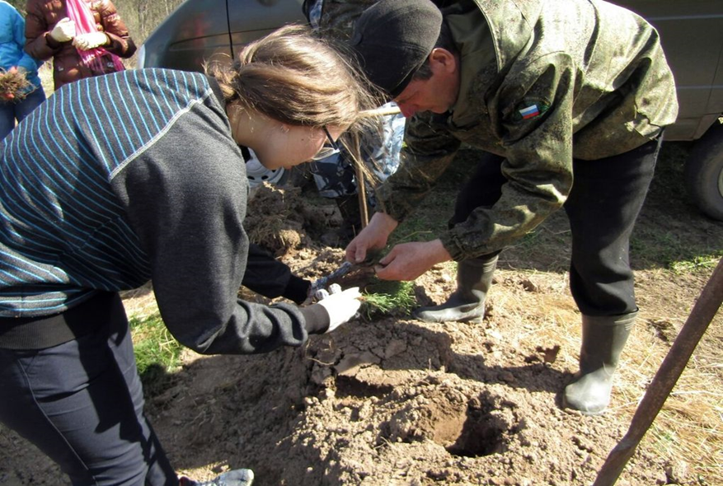
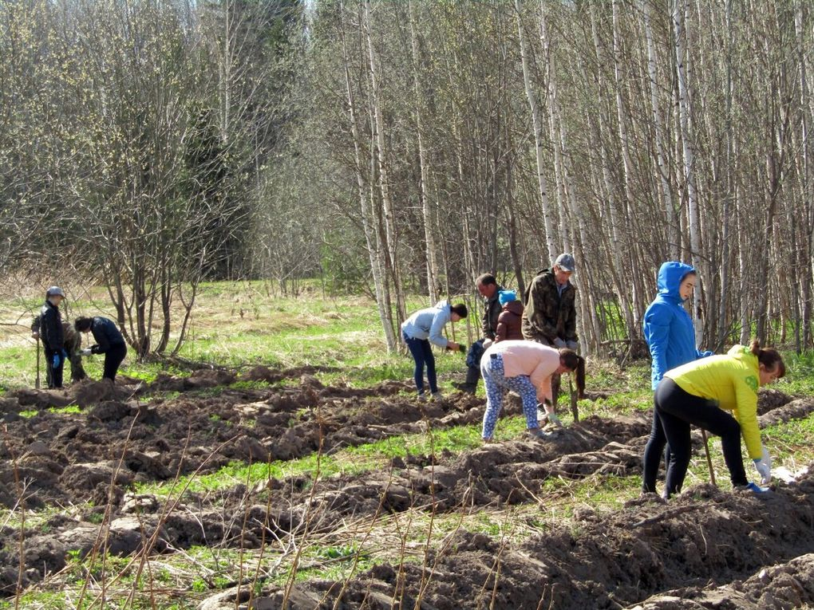
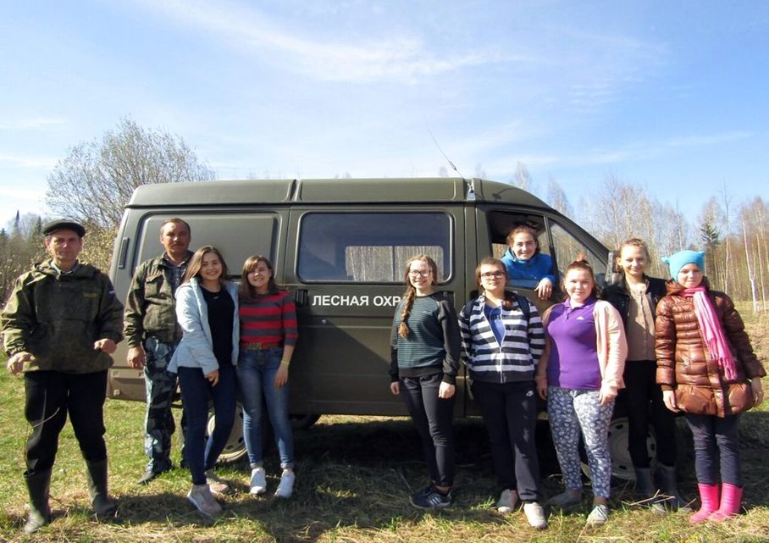

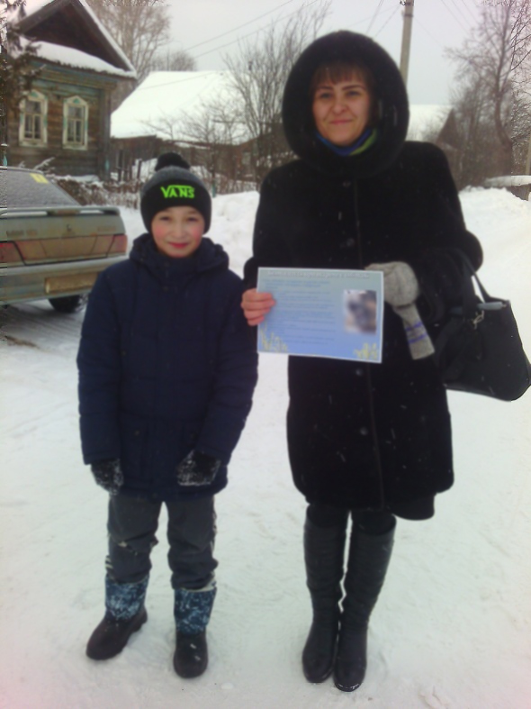

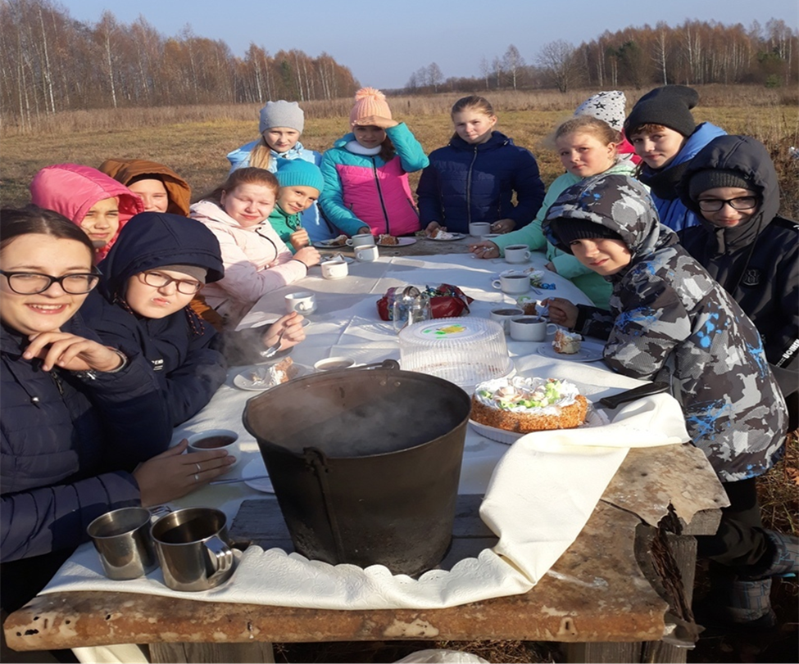

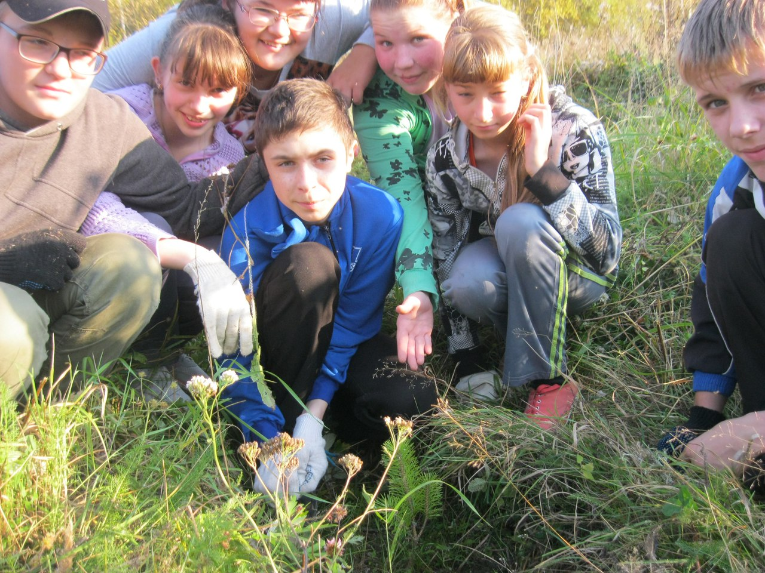

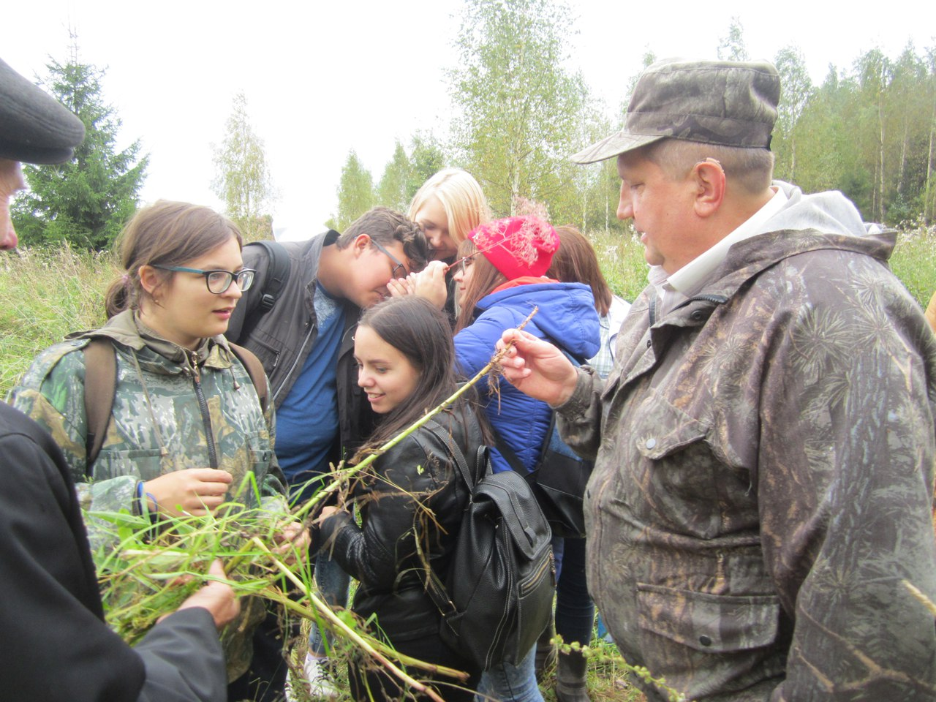

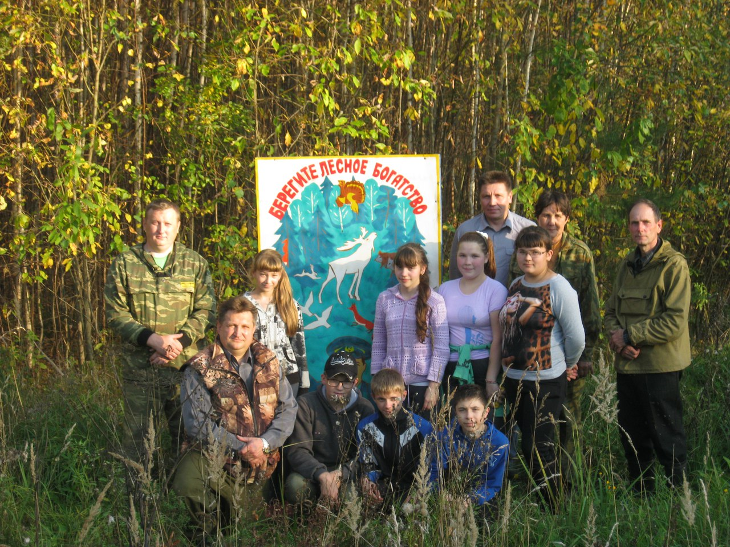

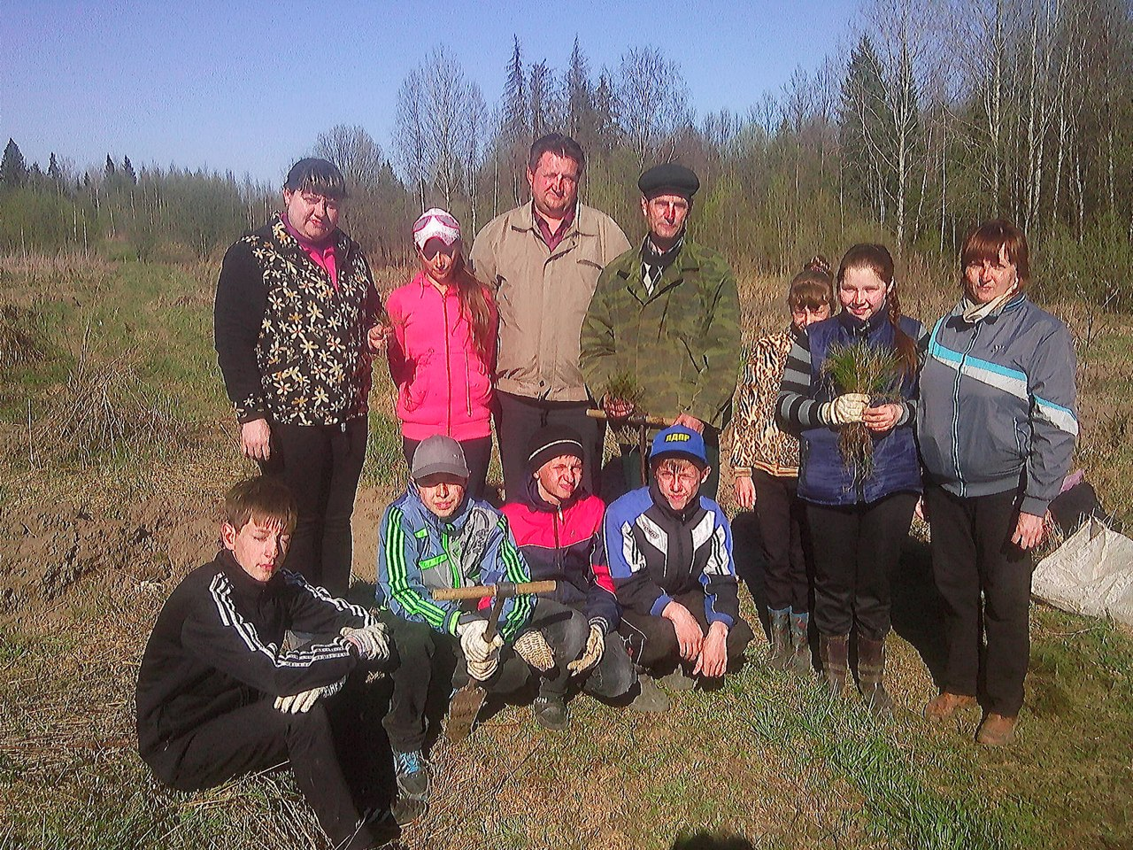

Использованная литература:

1.Большая советская энциклопедия
2.Терминологический словарь по лесному хозяйству на сайте Федерального агентства лесного хозяйства
3.https://natworld.info/raznoe-o-prirode/rol-lesa-v-prirode-i-zhizni-cheloveka Природа Мира|NatWorld.info
4.Охрана природы. Под рук. К. В. Пашканг. Москва 2008 г.
5.Правила пожарной безопасности в РФ. – СПб.: Эксмо, 2010. – 128 с.
6.Правила пожарной безопасности. – СПб.: Феникс, 2008. – 192 с.
7.Федеральный закон «О пожарной безопасности». М.: Омега-Л, 2010. – 40 с.
8.http://ru.wikipedia.org/wiki - свободная энциклопедия. Лес.
9. Мелехов И.С. Лесоводство. 2-е изд. доп. испр. – М.: МГУЛ. 2002 г.
10. Н.М. Чернова, В.М. Галушин, В.М. Константинов, «Основы экологии 9 класс», Москва, изд. «Просвещение», 2005год.
11.https://studwood.ru/

